อะไรดี : หลักสูตรหรืออาจารย์

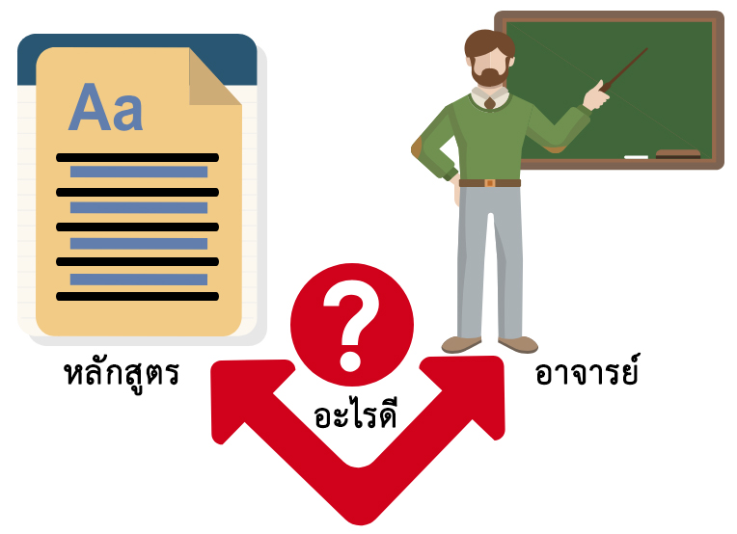
ดร.มนัสวี ศรีนนท์

การจัดการศึกษาในระดับต่างๆ ไม่ว่าจะเป็นอนุบาลศึกษา ประถมศึกษา มัธยมศึกษา หรืออุดมศึกษา ต่างมีความเชื่อมั่นต่อหลายๆ สิ่งในระบบการศึกษา ที่เกิดจากเนื้อหาสาระสำคัญในหลักสูตรที่สถาบันการศึกษานำมาจัดการเรียนการสอน หรือบางครั้งก็เชื่อมั่นในครู อาจารย์ที่เป็นผู้สอนเนื้อหาในหลักสูตรของสถาบันการศึกษา ดังนั้น ในเรื่องการศึกษานี้จึงมีประเด็นให้โต้แย้งถกเถียงได้อย่างไม่รู้จักจบสิ้น หรืออาจจะเรียกว่า นี่คือเสน่ห์ของการศึกษาที่เป็นภาระผูกพันให้มนุษย์ต้องดำเนินการปรับปรุงเปลี่ยนแปลงอย่างไม่มีที่สิ้นสุด ถ้าอยากจะรู้ว่าการศึกษาจะจบสิ้นเมื่อไร ก็อาจตอบได้ว่า การจบสิ้นในการศึกษานี้ไม่น่าจะมีอยู่จริง ดังจะเห็นได้จากที่เด็ก วัยรุ่น และผู้ใหญ่ต่างวุ่นวายกับเรื่องการศึกษามาตั้งแต่ปฐมวัยจนถึงวัยผู้ใหญ่หรือสูงวัย ก็ยังต้องดิ้นรนกับการศึกษาอยู่อย่างไม่จบสิ้น
จึงมีคำถามที่น่าสนใจอยู่หนึ่งประเด็น คือ หากจะตัดสินหรือวัดว่าการศึกษาที่จัดกันอยู่ในสถาบันการศึกษาต่างๆ นั้นดีหรือไม่ดี จะวัดกันด้วยอะไร นับว่าเป็นคำถามที่หาคำตอบได้ยากมาก เพราะเท่าที่เห็นนั้น ไม่เคยมีคำตอบใดไม่ถูกโต้แย้งเลย ดังนั้น ที่ผ่านๆ มา คำตอบจึงเป็นคำตอบเฉพาะช่วงสมัยนั้นๆ เท่านั้น ส่วนในสมัยต่อมาก็อาจจะมีการปรับเปลี่ยนมากบ้างน้อยบ้าง สรุปแล้ว การจะหาว่าอะไรคือ ดี สำหรับการศึกษานั้น ในที่นี้จึงตอบได้ด้วย 2 แนวทาง ดังนี้
1. การศึกษาดี เพราะหลักสูตรดี
ระบบความคิดแบบนี้ตั้งอยู่บนพื้นฐานความเชื่อว่าการศึกษาจะดีหรือไม่ดีนั้นขึ้นอยู่กับสิ่งที่ผู้เรียนจะได้เรียนเป็นหลัก หากเนื้อหาในหลักสูตรไม่เอื้อต่อการพัฒนาผู้เรียนก็เป็นไปได้ว่าประโยชน์ต่อผู้เรียนย่อมเกิดขึ้นได้ยาก ดังนั้น แนวทางการศึกษาที่เชื่อเช่นนี้จึงพยายามสร้างหรือปรับปรุงพัฒนาหลักสูตรเพื่อผู้เรียนอยู่ตลอดเวลา ดังจะเห็นได้จากที่กระทรวงศึกษาธิการผ่านสำนักงานคณะกรรมการการอุดมศึกษา (สกอ.) มีนโยบายให้สถาบันการศึกษาระดับอุดมศึกษาที่เปิดการเรียนการสอนในหลักสูตรต่างๆ ต้องมี การปรับปรุงพัฒนาหลักสูตรที่เปิดอยู่ทุกๆ 5 ปี หากเลย 5 ปี ไปแล้ว เนื้อหาของหลักสูตรจะล้าสมัยได้ จึงต้องมีการปรับปรุงพัฒนาหลักสูตรอยู่เรื่อยๆ และเมื่อเห็นว่าส่วนใดส่วนหนึ่งในหลักสูตร เช่น บางรายวิชา ในหลักสูตรไม่ทันสมัยหรือไม่เป็นที่ต้องการของตลาดก็สามารถปรับเล็ก หรือปรับย่อยๆ ได้อีก
2. การศึกษาดี เพราะอาจารย์ดี
ระบบความคิดแบบนี้มีความแตกต่างจากแนวความคิดที่เชื่อว่าหลักสูตรดีแล้วทุกอย่างจะดีตามไปด้วย แนวความคิดแบบหลังนี้เชื่อว่า หลักสูตรจะดีหรือไม่ดี จะปรับปรุงพัฒนาหลักสูตรอยู่เสมอเพื่อให้ทันต่อกาลสมัยนั้นไม่สำคัญเลย การศึกษาจะดีขึ้นอย่างชัดเจนนั้นไม่มีทางเป็นไปได้ การศึกษาจะดีขึ้นย่อม มาจากการที่ครู อาจารย์ จัดการเรียนการสอนให้ดีเท่านั้น คือ เมื่อคุณวุฒิและคุณสมบัติของผู้สอนได้มาตรฐานหรือมีความเหมาะสมดี การถ่ายทอดองค์ความรู้ใหม่ย่อมมีประสิทธิภาพ ดังจะเห็นจากที่สำนักงานคณะกรรมการการอุดมศึกษา (สกอ.) ได้มีการตรวจสอบคุณวุฒิและคุณสมบัติของครู อาจารย์ ในหลักสูตรของสถาบันการศึกษาต่างๆ เพื่อเป็นการการันตีว่า ครู อาจารย์ ที่มีคุณวุฒิและคุณสมบัติจะสามารถพัฒนาผู้เรียนให้มีคุณภาพได้
สรุปแล้ว การจัดการศึกษาที่ผ่านๆ มาก็มีข้อถกเถียงกันอยู่ 2 แนวทางนี้เอง ส่วนใครจะยึดถือแนวทางไหน คงเป็นด้วยเหตุผลว่าจะใช้แนวทางไหนนำหน้าอีกแนวทางเท่านั้นเอง หากเลือกแนวทางไหนเป็นลำดับแรกแล้วสามารถพัฒนาผู้เรียนได้อย่างเป็นรูปธรรม แนวทางนั้นก็ถือว่าน่าเชื่อถือ ส่วนอีกแนวทางหนึ่งก็ไม่ควรทิ้งด้วย เพราะทั้งสองแนวทางนี้ต่างสนับสนุนและผูกติดกันและกันนั่นเอง
----------------------------------------------------------------------

